第18讲 基因的表达
内容比较——知考向 |  | 核心素养——提考能
内容要求 | 1.概述DNA分子上的遗传信息通过RNA指导蛋白质的合成  2.概述基因与性状的关系 | 生命观念 | 结合DNA双螺旋结构模型，阐明基因表达过程
内容要求 | 1.概述DNA分子上的遗传信息通过RNA指导蛋白质的合成  2.概述基因与性状的关系 | 科学思维 | 运用中心法则，建立模型
内容要求 | 1.概述DNA分子上的遗传信息通过RNA指导蛋白质的合成  2.概述基因与性状的关系 | 科学探究 | 模拟中心法则各过程的实验，提升对实验结果的分析能力
内容要求 | 1.概述DNA分子上的遗传信息通过RNA指导蛋白质的合成  2.概述基因与性状的关系 | 社会责任 | 结合实例分析基因表达异常情况，形成关注社会、关注人体健康的理念
与旧教  材对比 | 增：①mRNA和tRNA的3′端和5′端；②基因的选择性表达与细胞分化；③表观遗传。  改：①密码子表；②密码子的破译由选学变为“科学史话”。  删：细胞质基因。
考点一 遗传信息的转录和翻译
1.RNA的结构与功能
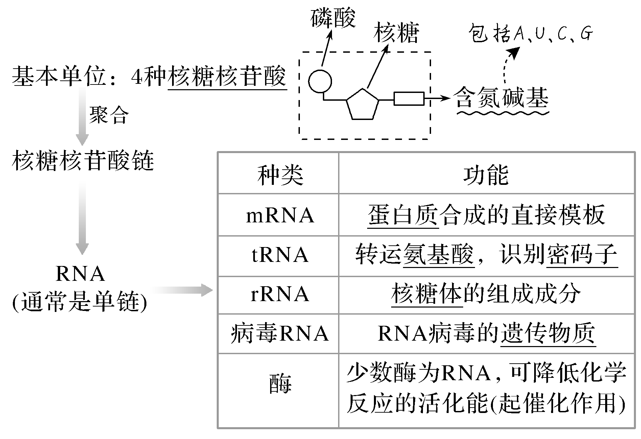
提醒 DNA和RNA的区别
(1)正确判断DNA和RNA
①含有碱基T或脱氧核糖⇒DNA；
②含有碱基U或核糖⇒RNA。
(2)DNA和RNA合成的判断：用放射性同位素标记T或U可判断DNA和RNA的合成。若大量消耗T，可推断正在进行DNA的合成；若大量利用U，可推断正在进行RNA的合成。

2.转录 以基因为单位进行，在同一个细胞内的不同基因可
以选择性转录。
(1)概念：在细胞核中，通过RNA聚合酶以DNA的一条链为模板，按碱基互补配对原则合成RNA的过程。
(2)场所：主要是细胞核，在叶绿体、线粒体中也能发生转录过程。
(3)过程
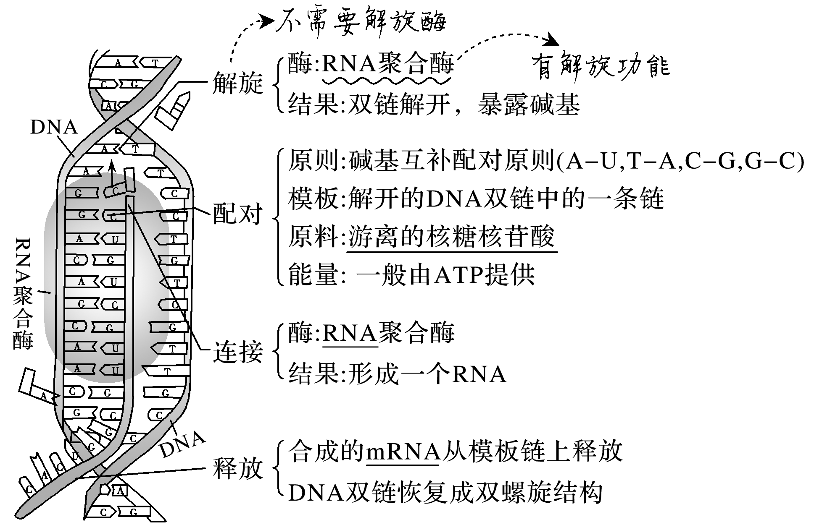
提醒 (1)一个DNA分子上有许多个基因，其中某个基因进行转录时，其他基因可能转录也可能不转录，它们之间互不影响。
(2)真核生物的DNA转录形成的mRNA需要在细胞核加工处理成为成熟的mRNA后才能作为翻译的模板。
(3)转录完成后，RNA从DNA上释放，原DNA恢复双螺旋结构。
3.翻译
(1)概念：游离在细胞质中的各种氨基酸，以mRNA为模板，合成具有一定氨基酸顺序的蛋白质的过程。
(2)场所或装配机器：核糖体。 唯一场所
(3)过程
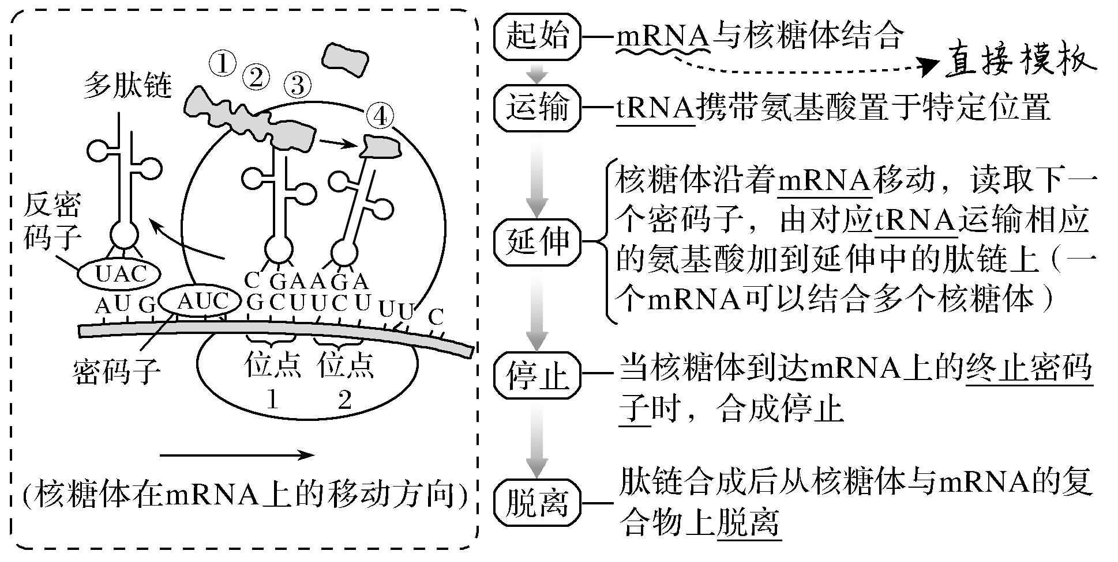
(4)产物：多肽蛋白质
4.遗传信息、密码子、反密码子及与氨基酸的关系
(1)遗传信息、密码子与反密码子之间的联系
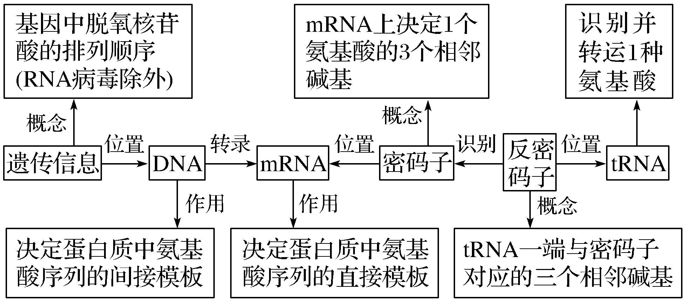
(2)密码子、tRNA和氨基酸之间的对应关系
①密码子有64种
a.有2种起始密码子：在真核生物中AUG作为起始密码子；在原核生物中，GUG也可以作为起始密码子，此时编码甲硫氨酸。
b.有3种终止密码子：UAA、UAG、UGA。正常情况下，终止密码子不编码氨基酸，仅作为翻译终止的信号，但在特殊情况下，终止密码子UGA可以编码硒代半胱氨酸；不同生物共用一套遗传密码。
②一种密码子只能决定一种氨基酸，一种tRNA只能转运一种氨基酸。
③每种氨基酸对应一种或几种密码子(密码子的简并性)，可由一种或几种tRNA转运。
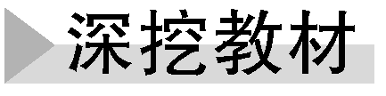
必修② P₆₇“表4－1密码子表拓展”1.起始密码子AUG决定甲硫氨酸，
为什么蛋白质的第一个氨基酸往往不是甲硫氨酸？翻译过程中，核糖体是如何使肽链延伸的？从核糖体上脱落下来的是有特定功能的成熟蛋白质吗？
提示 翻译生成的多肽链往往需进行加工修饰，甲硫氨酸在此过程中往往会被剪切掉。
翻译过程中，核糖体在mRNA上移动并依次读取密码子进行肽链的合成，直到读取到mRNA上的终止密码子，合成才能终止。刚从核糖体上脱落下来的只能称之为多肽，其通常经过一定的加工才能成为具有特定功能的成熟蛋白质。
2.密码子的简并性有怎样的生物学意义？
$\boxed{必修② P67“思考·讨论”}$
提示 可以从增强密码容错性的角度来解释，当密码子中有一个碱基改变时，由于密码子的简并性，可能并不会改变其对应的氨基酸；也可以从密码子使用频率来考虑，当某种氨基酸使用频率高时，几种不同的密码子都编码一种氨基酸可以保证翻译的速度。

1.(科学思维)RNA和DNA在化学组成上的区别在于：RNA中含有核糖和尿嘧啶，DNA中含有脱氧核糖和胸腺嘧啶。
2.(科学思维)真核生物翻译时少量的mRNA可迅速合成大量的蛋白质的原因是：一个mRNA分子上可以相继结合多个核糖体同时进行多条肽链的合成。
1.常考图示解读
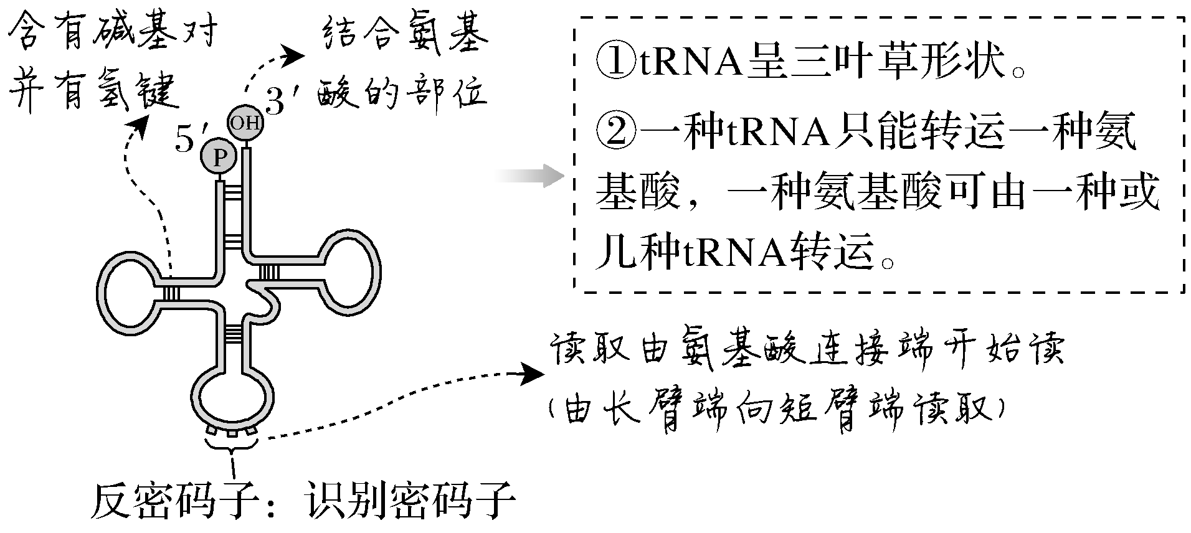
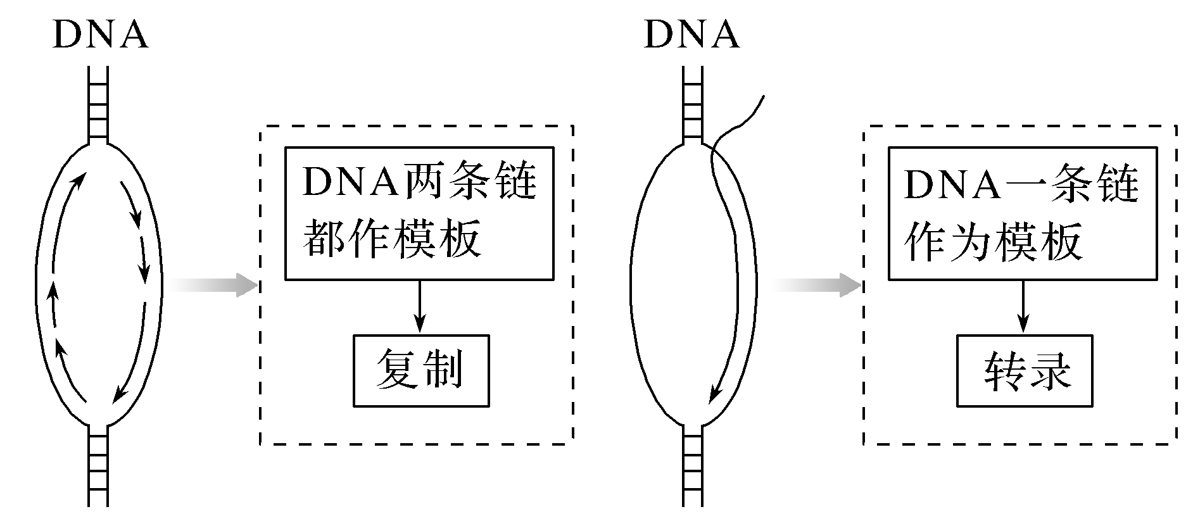
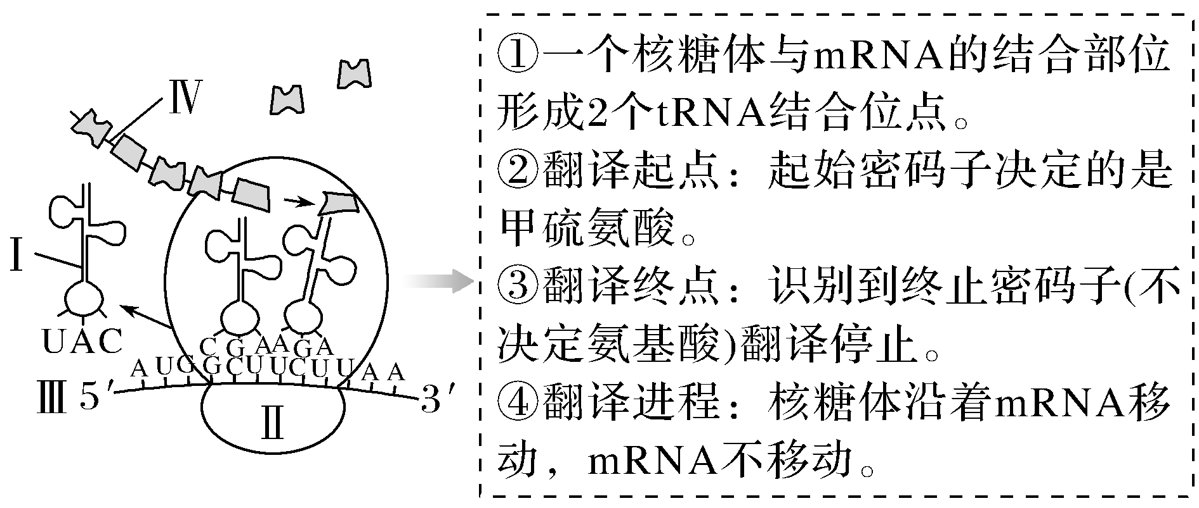
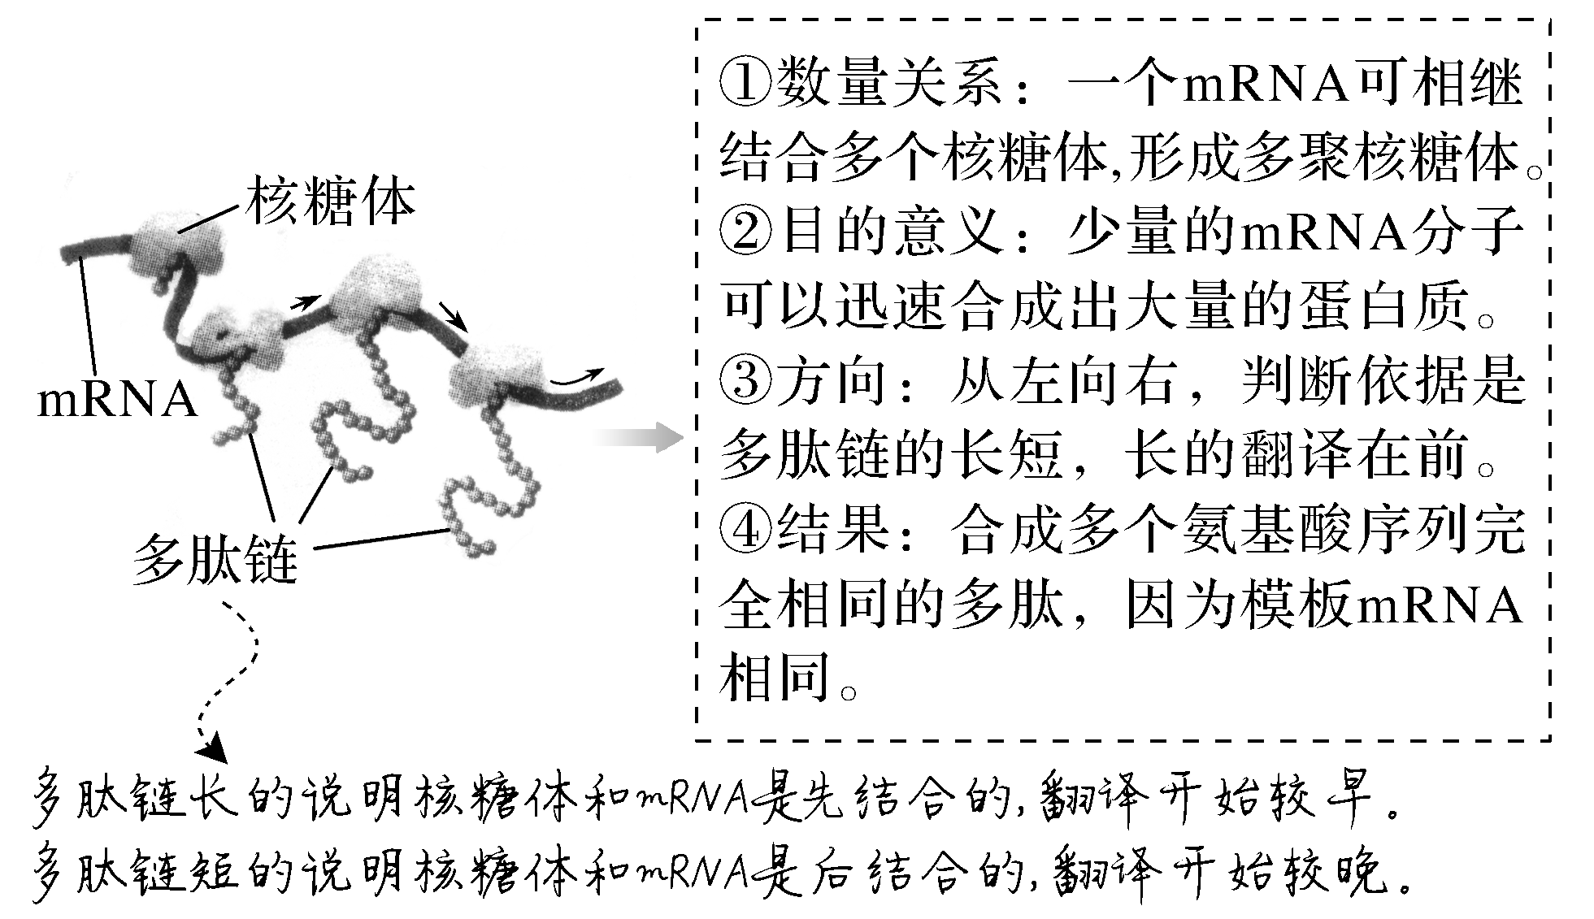
2.基因表达中的相关数量关系
DNA碱基数∶mRNA碱基数∶氨基酸数＝6∶3∶1。
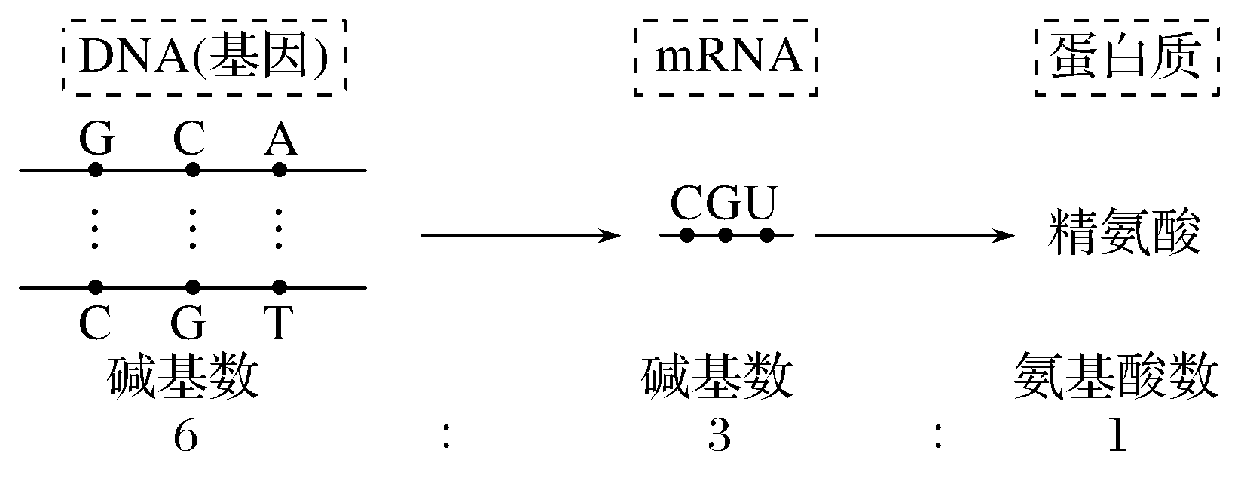
提醒 实际基因表达过程中的数量关系不符合6∶3∶1的原因
①DNA中有的片段无遗传效应，不能转录出mRNA。
②在基因片段中，有的片段(如非编码区)起调控作用，不转录。
③合成的肽链在加工过程中可能会被剪切掉部分氨基酸。
④转录出的mRNA中有终止密码子，正常情况下，终止密码子不编码氨基酸。
3.真核细胞和原核细胞基因表达过程的判断方法
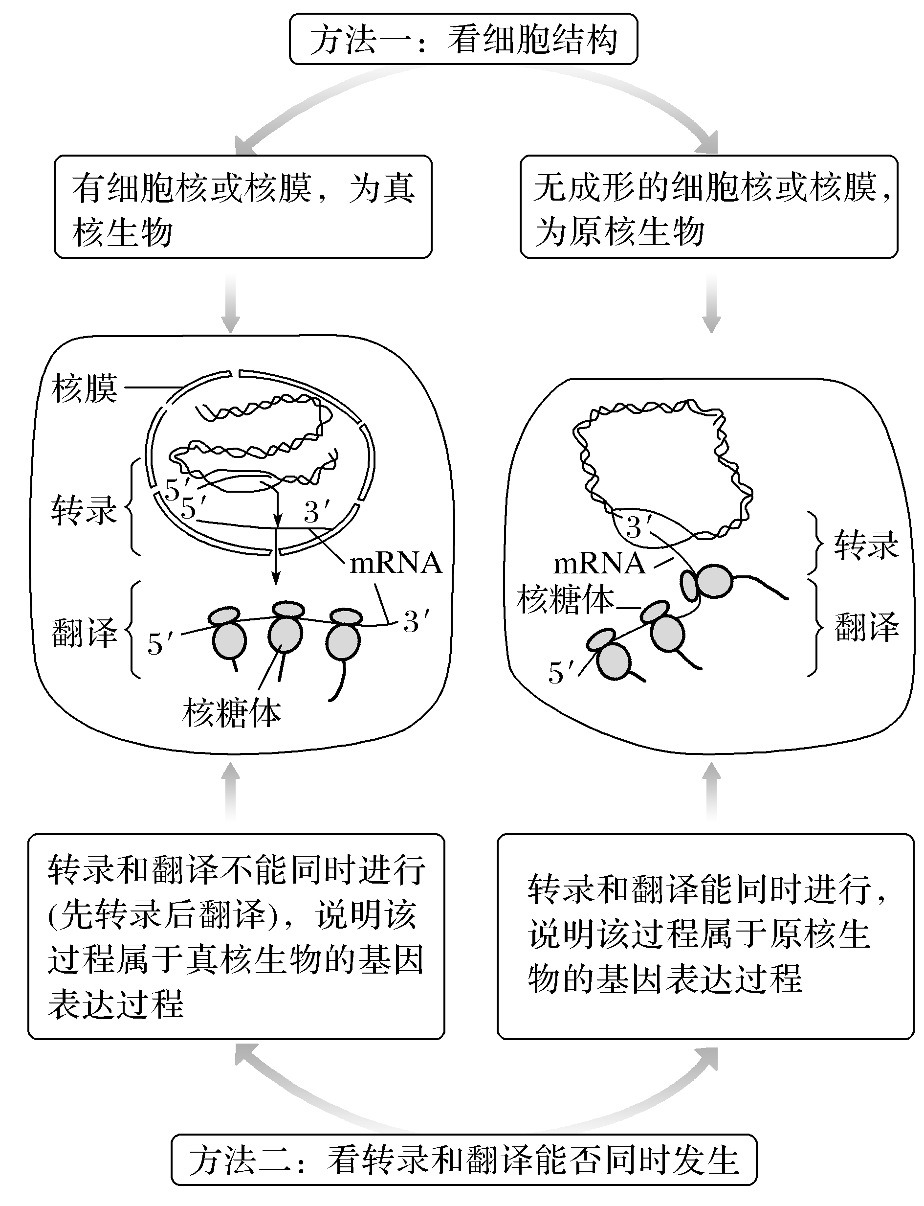
考向1 结合转录和翻译过程分析，考查科学思维能力
1.(2021·河南名校联盟质检)下图表示发生在某哺乳动物细胞内的遗传信息传递过程，下列叙述错误的是( )
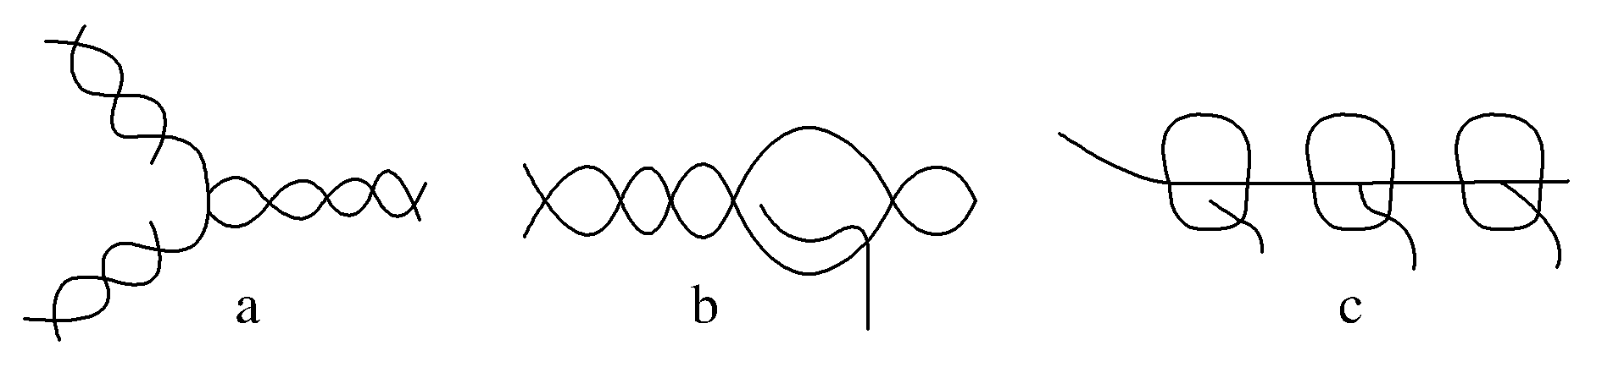
A.a、b过程可发生在细胞核和细胞质中，a、b、c过程都能产生水
B.b过程不需要专门的解旋酶，因为RNA聚合酶具有解旋作用
C.c过程所需的模板来自b过程，c过程可以迅速合成大量相同肽链
D.造血干细胞中a、b、c过程都能进行，胰岛B细胞中都不能进行
答案 D
解析 a是DNA复制，b是转录，c是翻译，a、b过程可发生在细胞核和细胞质中，a、b、c过程都是小分子单体脱水形成大分子多聚体的过程，都能产生水，A正确；转录过程不需要专门的解旋酶，因为RNA聚合酶具有解旋作用，B正确；翻译的模板是mRNA，来自转录过程，一个mRNA可结合多个核糖体，可同时进行多条相同肽链的合成，C正确；造血干细胞能进行有丝分裂，三个过程都能进行，胰岛B细胞不能分裂，但能进行蛋白质的合成，D错误。
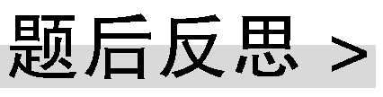 “三步”判断真、原核细胞的DNA复制、转录及翻译
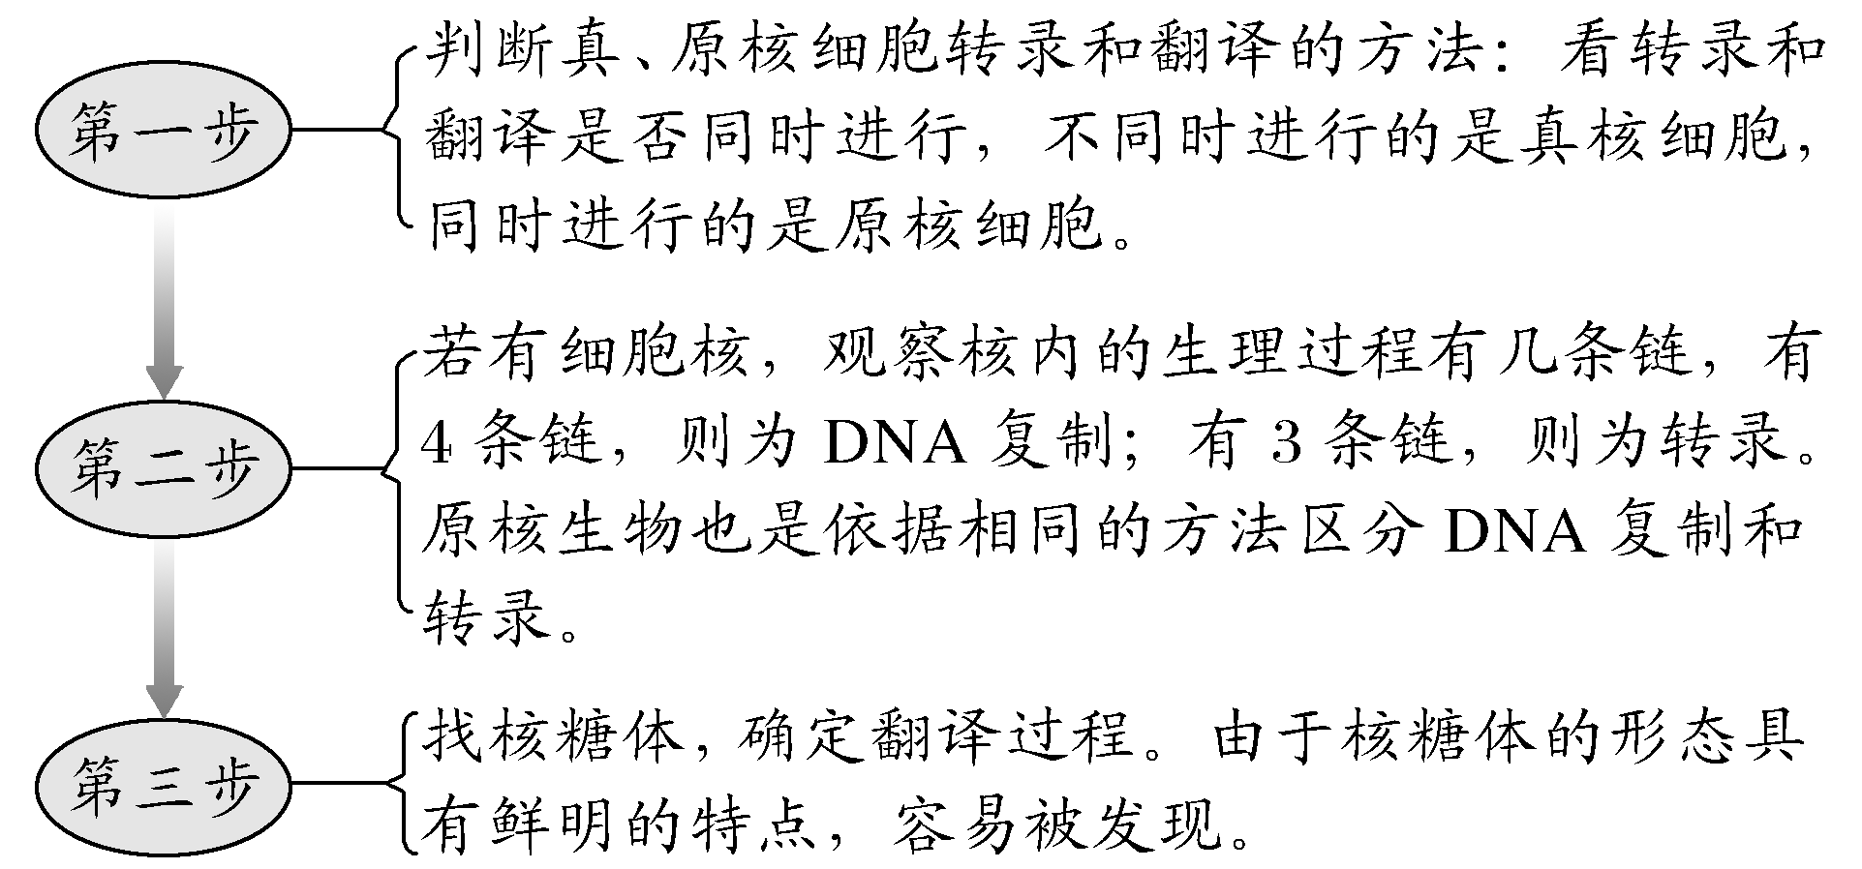
2.(2020·全国卷Ⅱ，29)大豆蛋白在人体内经消化道中酶的作用后，可形成小肽(短的肽链)。回答下列问题：
(1)在大豆细胞中，以mRNA为模板合成蛋白质时，除mRNA外还需要其他种类的核酸分子参与，它们是_______________________________________________________________
________________________________________________________________________。
(2)大豆细胞中大多数mRNA和RNA聚合酶从合成部位到执行功能部位需要经过核孔。就细胞核和细胞质这两个部位来说，作为mRNA合成部位的是________，作为mRNA执行功能部位的是________；作为RNA聚合酶合成部位的是________，作为RNA聚合酶执行功能部位的是________。
(3)部分氨基酸的密码子如表所示。若来自大豆的某小肽对应的编码序列为UACGAACAUUGG，
则该小肽的氨基酸序列是____________________________________。若该小肽对应的DNA序列有3处碱基发生了替换，但小肽的氨基酸序列不变，则此时编码小肽的RNA序列为____________________________________________________________
________________________________________________________________________。
氨基酸 | 密码子
色氨酸 | UGG
谷氨酸 | GAA GAG
酪氨酸 | UAC UAU
组氨酸 | CAU CAC
答案 (1)rRNA、tRNA (2)细胞核 细胞质 细胞质 细胞核 (3)酪氨酸—谷氨酸—组氨酸—色氨酸 UAUGAGCACUGG
解析 (1)在大豆细胞中，以mRNA为模板合成蛋白质时，还需要rRNA参与构成核糖体、tRNA参与氨基酸的转运。(2)大豆细胞中，仅考虑细胞核和细胞质这两个部位，mRNA的合成部位是细胞核，mRNA合成以后通过核孔进入细胞质，与核糖体结合起来进行翻译过程；RNA聚合酶在细胞质中的核糖体上合成，经加工后，通过核孔进入细胞核，与DNA结合起来进行转录过程。(3)根据该小肽对应的编码序列，结合表格中部分氨基酸的密码子可知，该小肽的氨基酸序列是酪氨酸－谷氨酸－组氨酸－色氨酸。若该小肽对应的DNA序列有3处碱基发生了替换，但小肽的氨基酸序列不变，结合表格中部分氨基酸的密码子可知，谷氨酸、酪氨酸和组氨酸的密码子均有两个，且均为最后一个碱基不同，因此应该是这三种氨基酸分别对应的密码子的最后一个碱基发生了替换，此时编码小肽的RNA序列为UAUGAGCACUGG。
考向2 结合DNA复制、转录与翻译的关系，考查科学思维能力
3.(2020·湖南名校联盟)图中a、b、c表示生物体内三种生理过程。下列叙述正确的是( )
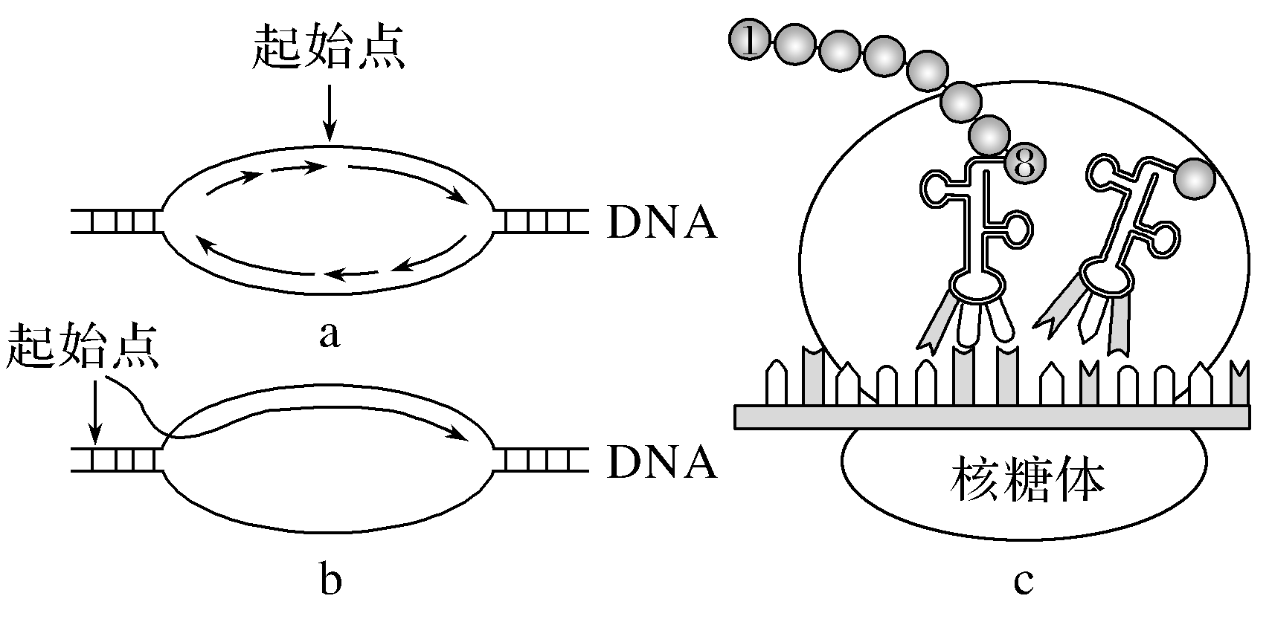
A.a过程需要的原料为四种核糖核苷酸
B.在不同功能细胞中b过程的产物存在差异
C.转运1号氨基酸的RNA含有起始密码子序列
D.分生区细胞能进行b和c过程，不能进行a过程
答案 B
解析 分析题图可知，a过程表示DNA复制，b过程表示转录，c过程表示翻译。a过程为DNA复制，需要的原料为4种脱氧核糖核苷酸，A错误；在不同功能细胞中b转录过程由于基因的选择性表达，形成的产物存在差异，B正确；转运氨基酸的是tRNA，含有反密码子，密码子在mRNA上，C错误；分生区的细胞通过有丝分裂进行增殖，故能进行b和c过程以及a过程，D错误。
4.(2021·湖北荆州调研)如图为蛋白质的合成过程，有关叙述正确的是( )
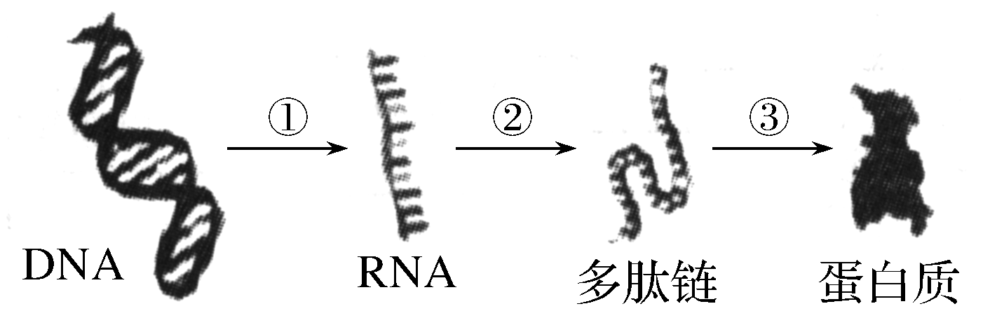
A.若抗生素可干扰核糖体的形成，则可以影响过程②
B.①②③过程中都存在碱基互补配对
C.DNA与RNA的化学组成相同
D.③过程的进行一定需要经过内质网与高尔基体的加工
答案 A
解析 若抗生素可干扰核糖体的形成，则影响翻译过程，即②过程，A正确；③过程是多肽链经过盘曲、折叠形成具有一定空间结构的蛋白质，不存在碱基互补配对，B错误；DNA与RNA在化学组成上五碳糖不同(前者是脱氧核糖，后者是核糖)和碱基种类不同(前者是A、C、G、T，后者是A、C、G、U)，C错误；真核生物细胞的分泌蛋白在核糖体合成，需要通过内质网与高尔基体的加工与运输，而胞内蛋白一般不需要，D错误。
考点二 中心法则及基因表达与性状的关系
1.中心法则
(1)提出者：克里克。
(2)补充后的内容图解：
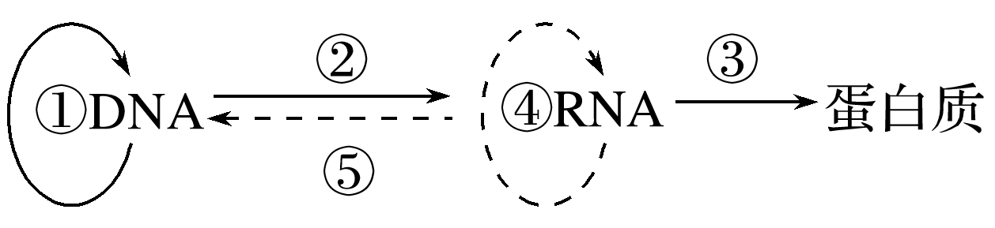
①DNA的复制；②转录；③翻译；④RNA的复制；⑤RNA逆转录。
(3)分别写出下列生物中心法则表达式
生物种类 | 举例 | 遗传信息的传递过程
DNA病毒 | T2噬菌体 | 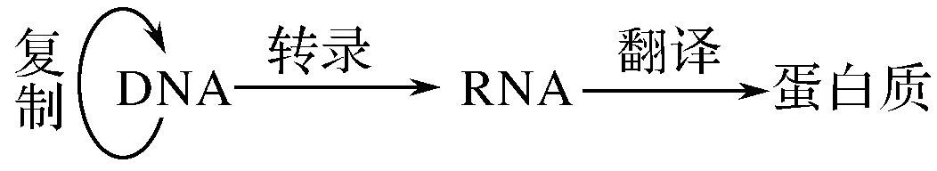
RNA病毒 | 烟草花叶病毒 | 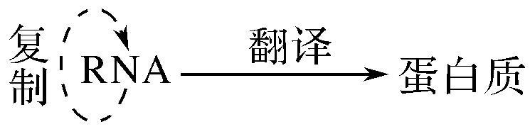
逆转录病毒 | 艾滋病病毒 | RNA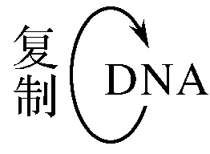RNA蛋白质
细胞生物 | 动物、植物、细菌、真菌等
(4)请写出洋葱表皮细胞内遗传信息传递情况
高度分化的细胞
DNARNA蛋白质。
(5)请写出洋葱根尖分生区细胞内的遗传信息传递情况
RNA蛋白质。
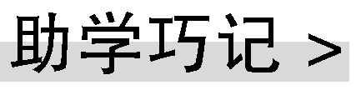

“三看法”判断中心法则各过程
都遵循碱基互补配对的原则
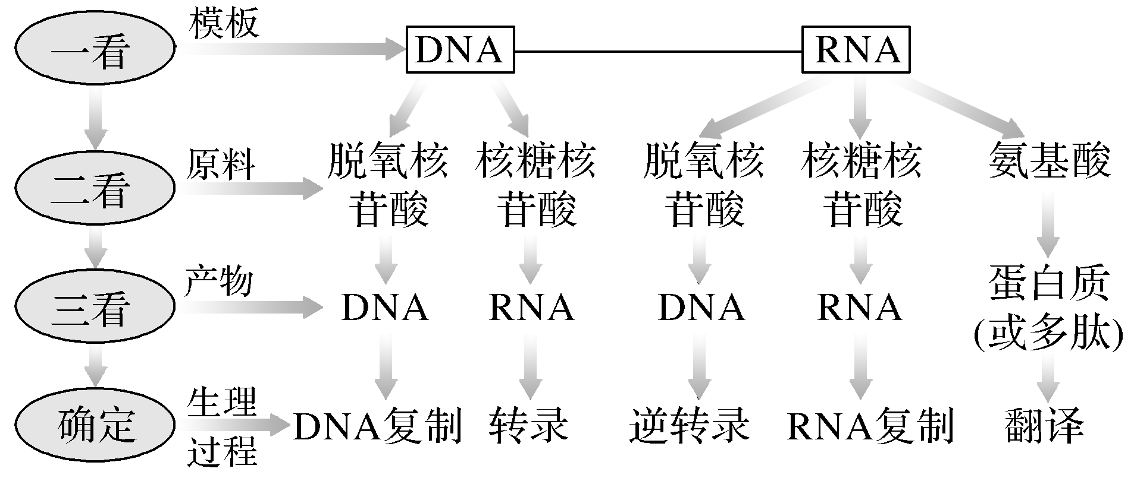
2.基因表达产物与性状的关系
(1)直接控制途径
①方式：基因通过控制蛋白质的结构直接控制生物体的性状
②实例：镰状细胞贫血、囊性纤维病等
(2)间接控制途径
①方式：基因通过控制酶的合成来控制代谢过程，进而控制生物体的性状
②实例：
a.白化病：
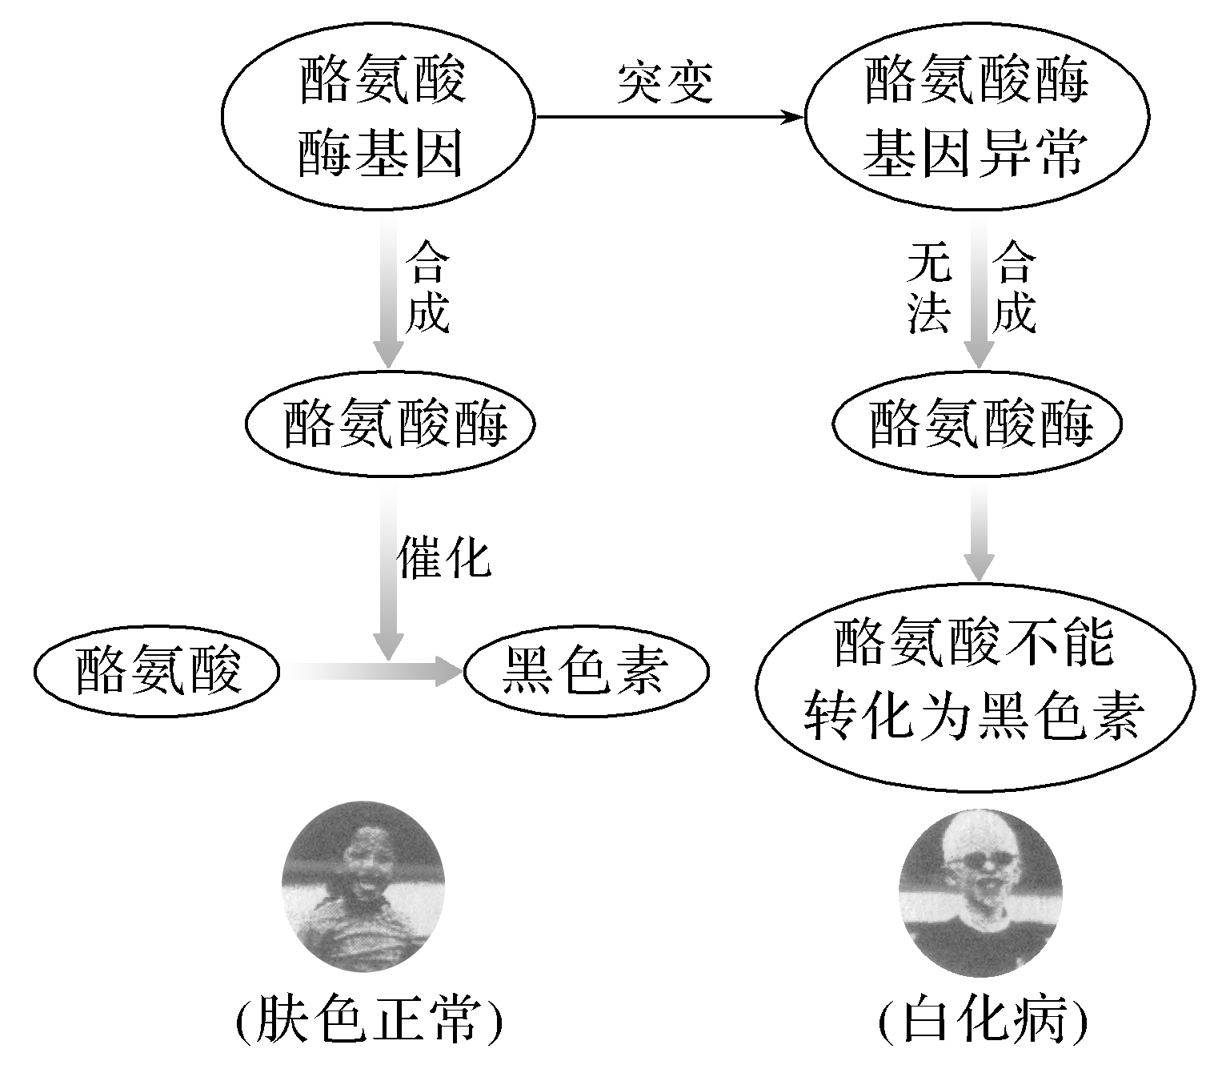
b.豌豆粒形：
以上内容仅为本文档的试下载部分，为可阅读页数的一半内容。如要下载或阅读全文，请访问：https://d.book118.com/015020124010011101

